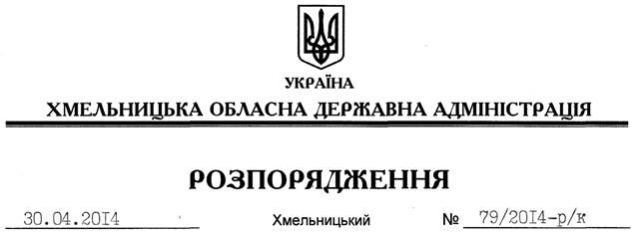

Про звільнення О.Гаман

Відповідно до статті 6 Закону України “Про місцеві державні адміністрації”, пункту 1 статті 36 Кодексу законів про працю України:
1. Звільнити 05 травня 2014 року Гаман Ольгу Миколаївну з посади начальника відділу роботи із зверненнями громадян апарату обласної державної адміністрації за угодою сторін.
Підстава: заява О.Гаман від 23.04.2014 року
2. Відділу фінансово-господарського забезпечення апарату обласної державної адміністрації (Л.Ткаченко) виплатити компенсацію за невикористану відпустку у кількості 5 календарних днів та провести розрахунки відповідно до вимог чинного законодавства.

Голова адміністрації Л.Прус

